**Молдавский Государственный Университет**

**Факультет Математики и Информатики**

**Департамент Информатики**

**Лабораторная работа №4**

**Изучение базовых команд MS-DOS**

**«Операционные системы»**

Выполнил:  
Студент группы I2302  
Михайлов Пётр

Проверила: Eleonora Seiciuc, doctor, conferențiar universitar

Кишинёв, 2023

Условия лабораторной работы:

Для лаб. работы надо составить свою структуру, как в первой лабораторной работе. Использовать данные команды. /

Ход лабораторной работы:

Использованные команды:

1.mkdir lab_work - Создает новую директорию с именем lab_work.

2. cd lab_work -Переходит в созданную директорию lab_work.

3. mkdir documents - Создает поддиректорию documents в текущей директории.

4. cd documents - Переходит в директорию documents.

5. cat > text_file.txt - Создает новый текстовый файл text_file.txt и позволяет вводить текст в интерактивном режиме. Завершается комбинацией клавиш Ctrl + D.

6. cat text_file.txt - Выводит содержимое текстового файла text_file.txt.

7. cd .. - Переходит обратно в родительскую директорию.

8. cat > file1.txt - Создает новый текстовый файл file1.txt в текущей директории.

9. cd documents1 - Переходит в новую поддиректорию documents1.

10. cp ../file1.txt . - Копирует файл file1.txt из родительской директории в текущую.

11. mv file1.txt file2.txt - Переименовывает файл file1.txt в file2.txt.

12. cd .. - Переходит обратно в родительскую директорию.

13. ls -R -Выводит содержимое текущей директории и поддиректорий в форме древовидной структуры.

14. cat text_file.txt documents/file2.txt > combined_file.txt - Сливает содержимое текстового файла "text_file.txt" и файла "file2.txt" в новый файл "combined_file.txt".

15. ls -l - Выводит содержимое текущей директории в расширенной форме, включая права доступа, владельца, группу и другие атрибуты.

16. chmod g+w, o+rw combined_file.txt - Изменяет права доступа для файла "combined_file.txt", предоставляя право записи группе и права чтения и записи для остальных.

17. head -5 combined_file.txt - Выводит первые 5 строк файла "combined_file.txt".

18. tail -5 combined_file.txt - Выводит последние 5 строк файла "combined_file.txt".

Выполнение команд

1. Создание основной директории:



1. Создание поддиректории documents



3.Создание текстового файла и просмотр содержимого файла

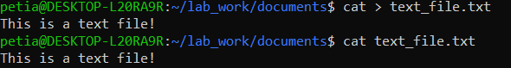

4.Создание файла file1.txt

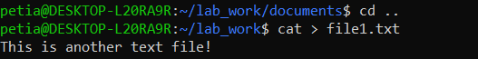

5.Создание поддиректории documents1



6.Копирование файла и переименование файла file1.txt



7. Вывод содержимого

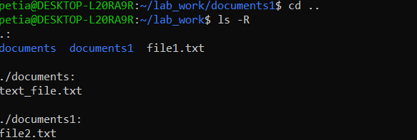

8. Слияние текстового файла и файла file2.txt в один файл combined_file.txt и вывод содержимого:

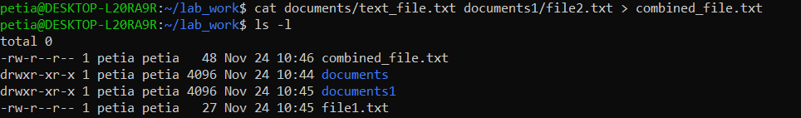

9.Изменение прав доступа для файла combined_file.txt и просмотр первых 5 строк и последних 5 строк.

